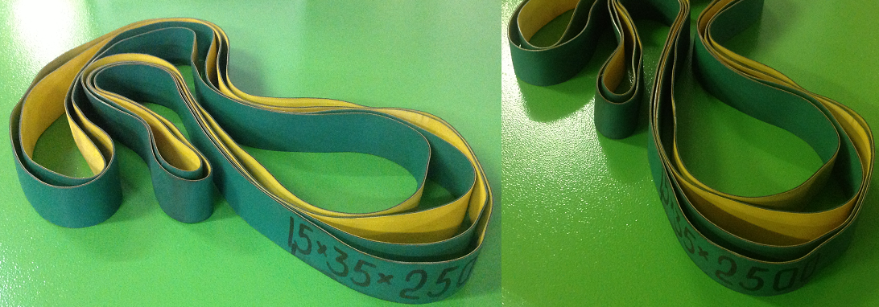

Код из 1С | Артикул | Наименование/ Бренд/  Поставщик | Технические характеристики | Габариты  Д*Ш*В,  мм | Масса,  гр | Материал | Место установки/Назначение
F0029137 |  | Ремень плоский 1,5*35*2500

